Zschopauer Chöre singen in Postoloprty

Schüler und Burgsänger begeistern ihre Gastgeber
erschienen am 30.11.2016
Zschopau. Zwei Sängervereinigungen aus der Zschopauer Region haben am 23. Adventssingen deutscher und tschechischer Chöre der Euroregion Erzgebirge/Krušnohoří der Wolkensteiner Partnerstadt Postoloprty am Samstag teilgenommen. Zudem traten sechs tschechische Kinder- und Erwachsenenchöre auf. Dargeboten wurden Weihnachtslieder in tschechischer, deutscher, englischer und französischer Sprache. Neben dem Chor des Mittweidaer Gymnasiums war auch der Jugendchor des Zschopauer Gymnasiums eingeladen. Dieser erhielt Unterstützung von Mitgliedern der Scharfensteiner Burgsänger. Begleitet wurden die unter Leitung von Karl Melzer auftretenden Sänger von Gymnasiumsleiter Rolf Otto sowie Schülern mit Violine und Blasinstrumenten. Obwohl die Sänger nur viermal gemeinsam geprobt hatten, sei der Auftritt gelungen. Insbesondere ein in tschechischer Sprache vorgetragenes Weihnachtslied habe das Publikum begeistert, teilte gestern Ersébet Gründler, Mitglied des Fördervereins des Zschopauer Gymnasiums mit. (mb)
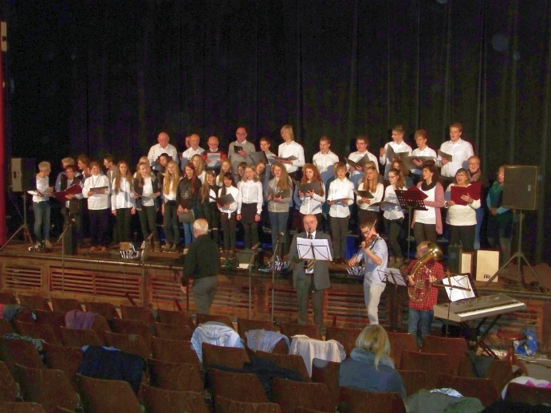
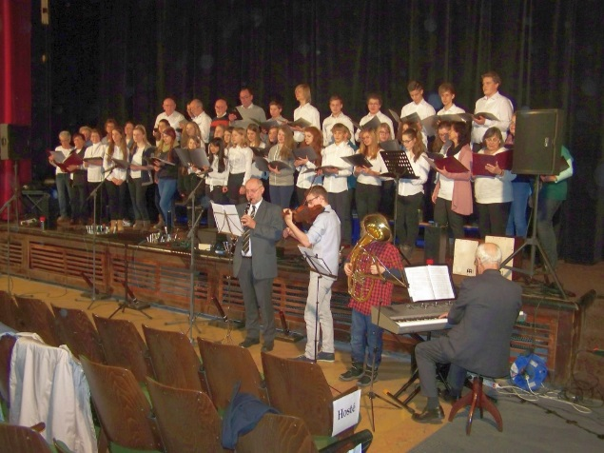
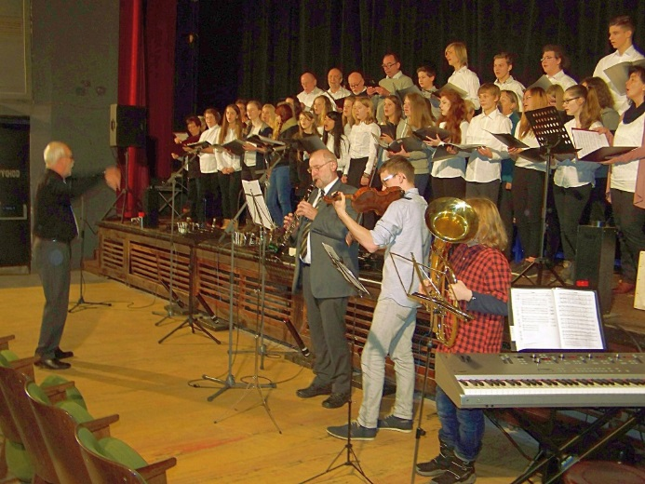
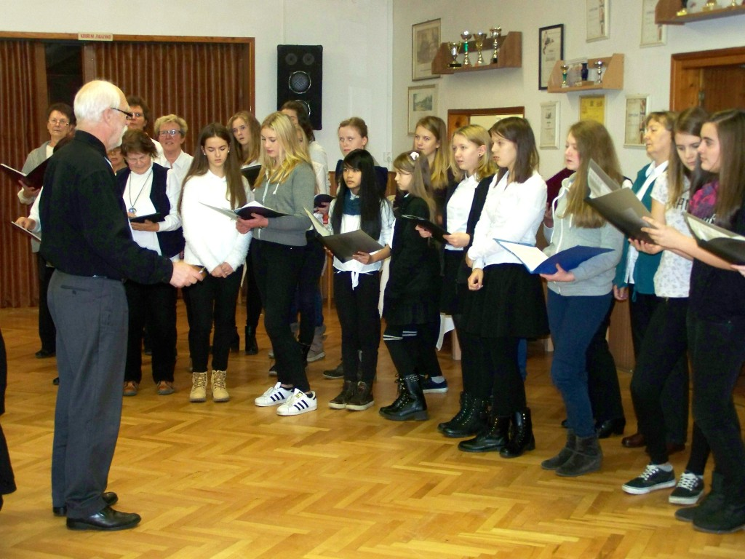
Fotos: Dr. Hans Volkhard Gründler

